平成23年度 第1学年2学期数学中間テスト 解答用紙
（ ）番 氏名（ ）
知識・理解 | 表現・処理 | 数学的な考え方 | 合 計
 |  |  | ／１００
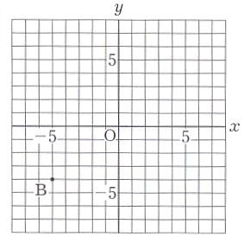
１－(2)
１ | (1) | (3)
２
３ | → → →
４ | (1) |  |  | (2) |  |  | (3)
 | (4) |  |  | (5) |  |  | (6)
 | (7) |  |  | (8) |  |  | (9)  0
５ | (1) |  |  | (2)
６ | (1) |  | (2) |  |  | (3) |  | (4) | (5)
 | (6) |  | (7) |  |  | (8) |  | (9) | (10)

８ | - 式  答え
 | (2)問題
10 | (1)図1 | 図2 | (2)
 | (3) |  | (4)
(5)式

答え
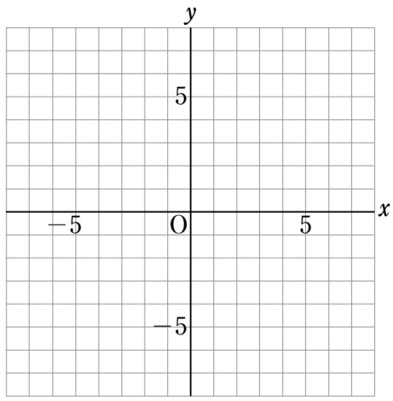
７

９

